6.2 环保校园
1.师生员工环保习惯养成
加强宣传教育，营造节能氛围。每年4月是学校“节能宣传月”，校办、学生处、团委、工会和教育服务公司等5部门联合发动全校师生员工“节约能源从我做起”。学校在校报、校园网、电子公告屏、宣传橱窗和横幅宣传节能节水，普及节能节水知识。学校还举办节能竞赛、节能专题讲座等学习交流节能节水知识，开展年度节能先进集体与个人评比。
注重日常细节，养成节能习惯。学校要求师生员工离开办公室及其他公共场所时随手关空调、电脑、饮水机等，设置会议室、办公室空调温度冬天不高于20摄氏度、夏天不低于26摄氏度；天气晴朗、光线充足时，教室、办公室、会议室不开灯；出入有电梯的大楼，上两层、下三层尽量走楼梯，不乘电梯。
2.整治内外环境，建设绿色校园
加强技防建设，以技术提高平安校园建设效率。学校着手部门整合和系统整合，将技防技术、消防技术、校园网络系统、校园信息发布系统整合为智慧校园建设的一部分，先后构建报警联动系统、道路管理系统、宿舍监管系统、“校园卡”系统和多业务融合管理平台等技防管理平台。在通道与车辆进出关系系统中，校内车辆通过摄像识别系统和IC卡读卡系统控制闸机开放，校外车辆进入校园时统一押证更换含有电子标签的临时出入证。临时出入证可在学校监控中心电子地图上显示车辆位置，随时跟踪外来车辆轨迹。利用停车管理系统的自动摄像识别系统，可便利地查询进出校园的车辆情况。在人员监控系统中，通过一卡通识别校内人员，通过含电子标签的“临时出入证”实现外来人员的定位追踪。在校园内管理系统中，通过遍布校园的1700余个摄像头可实现人脸抓拍，结合双目立体视觉技术实现人体属性特征提取，与黑名单人员实时对比，实现联动报警。同时，视频检测技术还可识别公共场所人流量，供安保人员及时疏散人员和控制人流。在校园卡系统中，通过RFID技术，以手机为载体，实现门禁、考勤、数据查询、家长告知等综合服务，实现一机多用。
加强物防建设，以设备打造平安校园建设硬件。2015年9月，临港新校区启用后，学校加大高科技物防设备投入。新校区设立100平方米的监控中心，配有46寸显示屏46块，将各路监控信息实时在监控中心大屏幕上显示。同时，根据需要，监控人员可在监控中心中控制摄像机转向、聚焦，还可对视频浓缩形成摘要，将视频中出现在不同时间点上的目标叠加在同一画面中，提高查找效率。学校特别注重宿舍安全。宿舍房门采取“防盗门+电子锁”模式，以校园卡作为门禁卡，采取学校大门、宿舍区门、楼栋门、房门四层安全防护。这样也可杜绝学生私自更换宿舍，也不必在假期大规模换锁，确保宿舍管理软件数据准确。此外，学校在学生宿舍区域全方位、无死角安装视频监控系统，楼栋出口安装电磁门锁，遇到突发情况第一时间开启。
加强人防建设，以意识打造平安校园建设环境。平安校园建设归根到底是人的意识水平。学校搬迁临港后，安保队伍稳定，保证安保工作不断不乱。同时，根据新校区实际情况调整安保中心服务手册内容，提升安保中心对突发事件的应急处置能力。除了提升学校后保人员素质，学校也加强学生安全防范意识教育。
学校每年定期大规模开展以“全民消防，生命至上”为主题的消防逃生演练。在演练中，同学在专业人员引导下学习如何使用灭火器，如何以正确方式迅速、有序、安全地逃生。后保处还与体育教研室合作，将消防训练、意外伤员抢救项目列入日常课程中，不断提高学生在火灾发生时应急处置能力。
2015年9月，搬迁新校区后，学校继续推进生活垃圾、餐厨垃圾分类减量处置，鼓励低碳、减排、节能，加强学校绿化规划和管理科学，保证校园、宿舍内外环境整洁，营造浓郁学生生活园区文化氛围。
注重餐余垃圾循环管理。搬迁临港后，学校花大力气解决餐余垃圾循环利用问题，花费100余万元安装餐余垃圾可循环利用装置，将校内产生的所有餐余垃圾统一收集，生物分解后形成有机肥料用于校园绿化养护。这不仅实现餐余垃圾的无害化处理，还带来一定的经济效益，在上海高校中尚属首家。
注重校园绿化管理。目前，校园绿化面积约170亩，绿化率达到35%左右。校园中乔灌木、常绿植物有机搭配种植，层次分明，以常绿为主、落叶为辅，保持四季常青。校区绿化景观设计体现“以人为本”的设计思想，依托现有的自然环境和条件，科学构思，精心设计，达到人与自然、建筑与自然的和谐交融，让师生在繁杂的学习间隙享受到宜人的景观环境。学校还将康桥校区的成材大型乔木搬迁至临港地区并全部培育成活，在盐碱度较高的临港地区实属不易。
学校在理念革新和实践创新中，积极推动“校园生态化、生态资源化”，打造一个“以生态为主风格”的校园，让学生在自然的生态环境中，培养环保意识及人文关怀.
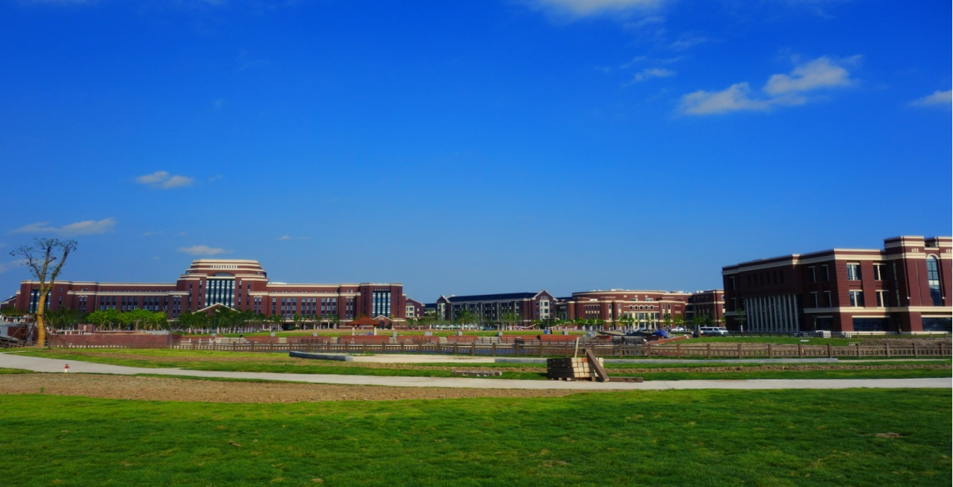
（绿色校园）

